TRF-Rio fecha acordo com Petrobras e Vale para compensar danos ambientais na Ilha Grande
Por Ana Cláudia Guimarães
01/07/2021 • 10:00

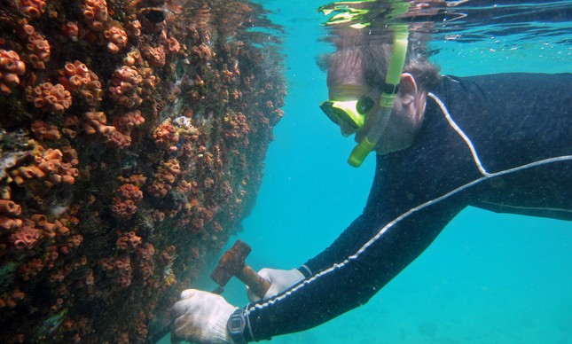TRF-Rio fecha acordo com Petrobras e Vale para compensar danos ambientais na Ilha Grande | Divulgação
Conciliação: TRF-Rio fecha acordo de R$ 18 milhões para prevenção e controle de invasões do Coral-Sol, na Ilha Grande. O Centro Judiciário de Solução de Conflitos Ambientais (Cejusc-Ambiental), do TRF-Rio, homologou termo de ajustamento de conduta em que a Petrobras, a Vale, o estaleiro Barfels e a operadora portuária Technip se comprometem a pagar mais de R$ 18 milhões para compensar danos ambientais causados pelo Coral-Sol na Baía de Ilha Grande, sul fluminense.
A espécie exótica causa desequilíbrio no sistema costeiro nacional e põe em risco a flora e a fauna marinhas nativas. Segundo parecer técnico do Departamento de Ecologia da Universidade do Estado do Rio de Janeiro (Uerj) juntado aos autos, o coral invasor chega às águas brasileiras carregado em plataformas e sondas de petróleo e preso a cascos de navios.
O acordo, homologado pela juíza federal Ana Carolina Vieira de Carvalho, coordenadora do Cejusc, foi firmado em ação civil pública ajuizada pelo Ministério Público Federal contra as empresas que, segundo o órgão, devem arcar com os custos de prevenção de novas invasões, bem como de reparação, ou seja, de controle das invasões de Coral-Sol já ocorridas. Também foram réus no processo o Instituto Brasileiro do Meio Ambiente dos Recursos Naturais Renováveis (Ibama), o Instituto Chico Mendes de Conservação da Biodiversidade (ICMBio) e o Instituto Estadual do Meio Ambiente do Rio de Janeiro (Inea).
Esta foi a primeira conciliação firmada por intermédio do Cejusc do TRF2, criado há pouco mais de uma semana. O documento foi assinado pelo presidente, o desembargador federal Messod Azulay, e pelo desembargador federal Luiz Antonio Soares, no exercício da coordenadoria do NPSC2.

Fonte: O Globo - https://blogs.oglobo.globo.com/ancelmo/post/trf-rio-fecha-acordo-com-petrobras-e-vale-para-compensar-danos-ambientais-na-ilha-grande.html

